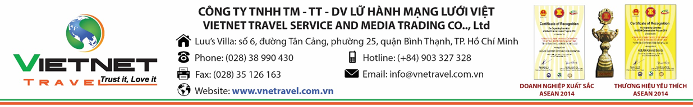
CHƯƠNG TRÌNH DU LỊCH NĂM 2019
ĐẢO ĐIỆP SƠN – NHA TRANG
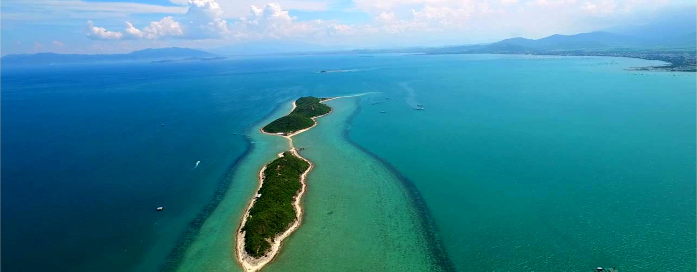
Thời gian: 3 ngày 3 đêm
Phương tiện: Xe Ô tô
Ngày khởi hành: Liên hệ
TIÊU CHUẨN | GIÁ TOUR TIÊU CHUẨN KHÁCH SẠN 2* | PHỤ THU PHÒNG ĐƠN
GIÁ TOUR | 1.990.000 VNĐ/khách | NGÀY THƯỜNG | LỄ TẾT
 |  | 400.000/khách/ 2 đêm | 600.000/khách/2 đêm

NGÀY 01: TP. HỒ CHÍ MINH – NHA TRANG
- 20h00: Xe và HDV VIETNET TRAVEL đón quý khách tại điểm hẹn, khởi hành đi Nha Trang. Quãng đường di chuyển từ Sài Gòn đến thành phố Nha Trang khoảng 400 km, mất gần 9h để di chuyển. Thời gian này, quý khách nghỉ ngơi trên xe để đảm bảo sức khỏe trong suốt hành trình du lịch.
NGÀY 02: NHA TRANG – ĐẢO ĐIỆP SƠN (Ăn sáng, trưa, tối)
- Buổi sáng: Sau khi dùng bữa sáng tại nhà hàng thuộc địa phận huyện Ninh Hòa, đoàn di chuyển đến xã Vạn Giã (huyện Vạn Ninh) rồi lên tàu đi khám phá đảo Điệp Sơn.
- Nằm trong Vịnh Vân Phong thuộc thành phố Nha Trang, tỉnh Khánh Hòa, đảo Điệp Sơn là 1 cụm đảo nối liền nhau của ba đảo nhỏ nằm sát nhau. Chính sự nối liền nhau của ba đảo nhỏ này đã tạo nên một con đường giữa biển độc đáo dài khoảng 70m rất đặc biệt.
- Buổi trưa: Sau khoảng thời gian vui chơi, khám phá đảo Điệp Sơn. Đoàn dùng cơm trưa tại nhà hàng với các món hải sản của biển như: tôm nướng, mực nướng, cá nướng, lẩu hải sản, cơm chiên hải sản…
- Tiếp tục khám phá cảnh đẹp nơi đây với những cánh đồng cỏ lau tuyệt đẹp. Chiều chiều, mọi người sẽ theo chân người dân chài lưới đánh cá, sau đó cùng nhau khám phá con đường đi bộ ngang qua biển. Chắc chắn, đảo Điệp Sơn sẽ để lại cho bạn những trải nghiệm đáng nhớ.
- Buổi chiều: Rời đảo Điệp Sơn, tàu đưa du khách di chuyển vào bờ. Đến bờ, xe đưa du khách về khách sạn làm thủ tục nhận phòng.
- Buổi tối: Đoàn thưởng thức món nem Ninh Hòa nổi tiếng. Bên cạnh đó có cả đặc sản món Bún thịt nướng mang hương vị của miền Trung, món nem chua – chả lụa đặc trưng của Ninh Hòa – Khánh Hòa. Khoảng thời gian còn lại, du khách tự do khám phá thành phố biển Nha Trang xinh đẹp.
NGÀY 03: NHA TRANG – KHÁM PHÁ NHA TRANG THEO LỰA CHỌN (Ăn sáng, trưa, tối)
- 07h00: Sau khi đoàn dùng điểm tâm sáng tại nhà hàng, đoàn sẽ xuất phát đi tham quan:
- KLD Hòn Chồng - Hòn Vợ.
- Đoàn tham quan mua sắm Yến sào Nha Trang tốt nhất, giá cả rẻ nhất, tận mắt nhìn thấy quy trình sơ chế tổ Yến, kỹ thuật xây dựng nhà chim và nghệ thuật dẫn dụ chim Yến vào nhà.
- Buổi trưa: Rời khu mua sắm và nuôi Yến, đoàn di chuyển về nhà hàng dùng cơm trưa và nghỉ ngơi tại khách sạn.
- Bắt đầu buổi chiều trong hành trình ngày thứ 3, quý khách sẽ có 2 sự lựa chọn để khám phá thành phố biển xinh đẹp Nha Trang.
Option 1: Tham quan khu vui chơi giải trí Vinpearl Land 5 sao hiện đại (chi phí tự túc).
- Tự do tham gia tất cả các trò chơi trong nhà, ngoài trời tại khu vui chơi.
- Trải nghiệm hệ thống làn trượt đầu tiên trên đảo tại Châu Á: Alpine Coaster
- Thoải mái với trò chơi bật nhảy Bungee.
- Thử với các trò chơi cảm giác mạnh: Đu quay 3 chiều, đu quay văng dây, đu quay thú nhún, tàu hải tặc, đu quay voi con, tàu lượn cao tốc.
- Khám phá hệ thống các trò chơi trong nhà: đấu bò tót, xe đụng, siêu thị game, vườn cổ tích, thiên đường trẻ em, hát karaoke, trải nghiệm cảm giác mới lạ trong rạp chiếu phim 4D hiện đại.
- Thám hiểm thế giới đại dương với hàng ngàn sinh vật biển tại Thủy Cung Vinpearl lớn nhất Đông Nam Á. Tại đây có hệ thống cầu thang cuốn trong đường hầm dưới đáy biển dài 90m, được thiết kế rất công phu.
- Trải nghiệm đa cảm giác tại khu vực Công Viên Nước với các trò chơi cảm giác mạnh: đường trượt 6 làn, hố đen vũ trụ, cảm tử quân, rơi tự do, sóng thần, phao bay & phao vượt tốc. Thỏa thích trong không gian của bé tại khu vực trò chơi dành cho gia đình: hồ bơi trẻ em, hồ tạo sóng, máng trượt thân người, máng trượt nhóm gia đình…
- Dạo bộ dọc những dãy phố mua sắm rộng hơn 6000 m2
- Tham quan Trúc Lâm Tịnh Viện để tìm về một không gian tâm linh, thành kính và hướng thiện của Đức Phật
- Rời khu vui chơi, du khách sẽ di chuyển vào bờ về lại cảng Phú Quý bằng hệ thống cáp treo vượt biển dài nhất thế giới.
Option 2: Tham quan những điểm đến gắn liền với thành phố biển.
- 14h00: Khởi hành đi chùa Long Sơn (ngôi chùa cổ nhất ở tỉnh Khánh Hòa). Được xây dựng từ năm 1963 bởi Hoà thượng Thích Ngộ Chí và hủy thượng Phổ hạ Trí. Đến nay, ngôi chùa vào danh sách kỷ lục Việt Nam: “Ngôi chùa có tượng Phật ngoài trời lớn nhất Việt Nam”.
- Tắm khoáng tại I-resort. Cách trung tâm thành phố khoảng 4km, đó là khoảng cách giúp I-resort có được sự yên tĩnh cần thiết để quý khách tới đây được thư giãn tối đa với dịch vụ tắm bùn, suối khoáng.
- Nhà thờ Đá Nha Trang (nhà thờ chính tòa kitô vua). Nhà thờ được linh mục người Pháp Louis Vallet, quản nhiệm cộng đoàn vùng Nha Trang cho khởi công xây dựng dưới sự cố vấn kỹ thuật của kiến trúc sư Nesty.
- Buổi tối: Xe đưa quý khách trở về lại khách sạn, quý khách tự túc chi phí ăn uống. Tự do dạo chơi thành phố biển về đêm.
NGÀY 04: NHA TRANG – TP. HỒ CHÍ MINH.
- Buổi sáng: Đoàn sẽ làm thủ tục trả phòng và dùng điểm tâm tại khách sạn.
- Sau đó xe sẽ đưa đoàn di chuyển đến trung tâm thương mại Chợ Đầm, một ngôi chợ hội tụ đầy đủ các mặt hàng và cũng là một công trình kiến trúc đặc sắc.
- Rời chợ Đầm, đoàn di chuyển trên quốc lộ 1A về Phan Rang (thành phố của cái gió như Phan và nắng như Rang).
- Đến Phan Rang, tham quan vườn nho và thưởng thức đặc sản của Phan Rang. Đó là mật nho và rượu nho, loại trái đặc sản của vùng đất đầy nắng và gió.
- Buổi trưa: Đoàn đến Cà Ná và dùng cơm trưa tại đây. Đến đây, đoàn sẽ được ngắm cảnh biển của Cà Ná khi trời về trưa.
- Chia tay Cà Ná, đoàn lên xe di chuyển về lại Sài Gòn kết thúc chuyến hành trình. Đến Sài Gòn, hướng dẫn sẽ chào tạm biệt đoàn và hẹn gặp lại trong những chương trình du lịch mới.
CHI PHÍ BAO GỒM
- Xe đời mới máy lạnh 45 chỗ, đón khách theo chương trình. Đoàn chỉ khởi hành khi có tối thiểu 40 khách.
- Lưu trú khách sạn 2 sao: Ngọc Hồng, Nha Trang ….. Máy lạnh, tivi, hoặc khách sạn tương đương. Tiêu chuẩn 1 phòng 4 người.
- Phụ thu phòng đơn: 1 phòng 1 khách: 400.000đ/khách/2 đêm (600.000đ/khách/2 đêm dịp lễ)
- Phụ thu phòng đôi: 75.000đ/Khách/đêm (125.000 đ/Khách/đêm dịp lễ)
- Phụ thu phòng 3: 25.000đ/Khách/đêm (50.000đ/Khách/đêm dịp lễ)
- Trường hợp có khách đi lẻ, công ty ghép khách và khách không phải đóng phụ thu.
- Nếu có nhu cầu ở khách sạn 3-4-5 sao vui lòng liên hệ với công ty du lịch để được sắp xếp.
- Điểm tâm: 3 buổi, 1 set Menu: 40.000 đ/suất (1 tô bún hoặc phở, hoặc hủ tiếu + 1 ly nước ngọt, café)
- Ăn chính: 4 buổi
- 3 buổi: 80.000đ/suất.
- 1 bữa Hải Sản: 150.000đ/suất
- Vé vào cổng: Bao trọn gói vé tham quan KDL Hòn Chồng, tàu ra đảo Điệp Sơn
- HDV nhiệt tình, vui vẻ phục vụ đoàn suốt tuyến
- Nón du lịch: 1 người /cái
- Nước suối (1 chai 500ml/ người/ ngày), khăn lạnh (1 cái/ người/ ngày).
- Bảo hiểm du lịch: 10.000.000 đ/Người/trường hợp.
CHI PHÍ KHÔNG BAO GỒM:
- Giặt ủi, điện thoại, ăn uống ngoài chương trình...
- Chi phí vào cổng Vinpearl.
- Chi phí đi I-resort.
- Chi phí cá nhân phát sinh ngoài chương trình.
- Bồi dưỡng cho hướng dẫn viên và tài xế.
CHI PHÍ DÀNH CHO TRẺ EM:
- Trẻ em dưới 5 tuổi, cao dưới 1m: miễn phí vé - bố mẹ tự chăm sóc bé. 2 người lớn chỉ được kèm 1 trẻ em. Trong trường hợp hai người lớn đi kèm hai trẻ em dưới 5 tuổi thì bé thứ 1 được miễn phí, bé thứ 2 sẽ áp dụng 50% phí người lớn. Phụ thu ghế ngồi trên xe: 40% giá vé tour/bé (Nếu ba mẹ có nhu cầu mua thêm ghế cho bé).
- Trẻ từ 5 – 10 tuổi, cao từ 1m – 1.4m: 75% mức phí người lớn – bao gồm tất cả các chi phí & ghế ngồi riêng trên xe, ngủ chung giường với bố mẹ. Hai người lớn chỉ được kèm 1 bé. Trường hợp hai người lớn đi kèm 2 trẻ em, bé thứ hai sẽ áp dụng mức phí của người lớn.
- Trẻ em từ 5 – 10 tuổi, cao trên 1.4m: 85% mức phí người lớn – bao gồm tất cả các chi phí & ghế ngồi riêng trên xe, ngủ chung giường với bố mẹ. Hai người lớn chỉ được đi kèm 1 bé. Nếu haingười lớn đi kèm hai bé, bé thứ 2 phải áp dụng mức phí của người lớn.
- Trẻ em từ 10 tuổi: tính 100% giá tour - như người lớn.
ĐIỀU KIỆN HỦY TOUR:
- Sau khi đăng ký, du khách phải thanh toán ít nhất 50% tiền cọc. Trước khởi hành 7 ngày phải đóng hết 100% tiền mua tour.
- Chuyển đổi ngày khởi hành trước 10 ngày không mất phí, sau 8 ngày mất 20%. Chỉ được chuyển đổi 1 lần.
- Sau khi đăng ký huỷ tour mất 10% giá tour
- Từ 10 - trước 8 ngày trước ngày khởi hành chịu phí 30% giá tour
- Từ 8 đến 6 ngày trước ngày khởi hành chịu phí 50% giá tour.
- Từ 3-5 ngày trước ngày khởi hành chịu phí 70% giá tour.
- Từ 2 ngày trước ngày khởi hành chịu phí 100% giá tour.
- Các quy đinh trên không tính ngày thứ 7, chủ nhật.
- Các quy định trên không áp dụng cho chương trình của các dịp lễ, tết.
- Đối với ngày lễ, tết:
- Chuyển đổi và hủy tour trước 15 ngày khởi hành mất 50% giá tour, chuyển đổi và hủy tour sau 15 ngày: mất 100% giá tour. (Không tính chủ nhật)
- Hủy tour xong, du khách vui lòng đến công ty nhận tiền hoàn trả trong vòng 2 tuần kể từ ngày đăng ký tour. Chúng tôi chỉ thanh toán trong thời gian nói trên.
- Trường hợp đoàn phải hủy tour do sự cố khách quan như thiên tai, thời tiết… hoặc do tàu thủy, xe, máy bay hoãn/hủy chuyến, công ty du lịch sẽ không bồi thường thêm bất kỳ chi phí nào ngoài hoàn trả chi phí những dịch vụ chưa được sử dụng trong tour đó.

* LƯU Ý
- Thứ tự chương trình có thể thay đổi nhưng số lượng các điểm tham quan vẫn không thay đổi.
- Quý khách vui lòng có mặt tại điểm đón trước 15 phút, nếu đến trễ khi xe đã khởi hành hoặc hủy tour không báo trước vui lòng chịu phí như “hủy vé ngay ngày khởi hành”.
- Vui lòng mang theo CMND hoặc Hộ chiếu (Bản chính), mang theo hành lý gọn nhẹ nhất.
- Trẻ em phải đi cùng bố mẹ hoặc có giấy ủy quyền đi tour cùng người thân, khi đi phải mang theo giấy khai sinh hoặc hộ chiếu.
- Khi đăng ký đi tour, vui lòng cung cấp đầy đủ họ tên và năm sinh.
- Đối với du khách nhập cảnh Việt Nam bằng visa rời, vui lòng mang theo tờ khai hải quan và visa khi đi tour.
- Du khách tự quản lý tiền bạc tư trang trong quá trình tham quan.
- Những thắc mắc, khiếu nại sẽ dựa vào những quy định trong chương trình tour và phiếu thu để giải quyết.
** Trong trường hợp khách quan như: khủng bố, thiên tai, … hoặc do có sự cố, sự thay đổi lịch trình của các phương tiện vận chuyển công cộng như: máy bay, tàu hỏa, … thì công ty sẽ giữ quyền thay đổi lộ trình chuyến du lịch bất cứ lúc nào vì sự an toàn và thuận tiện cho khách hàng và sẽ không chịu trách nhiệm bồi thường những thiệt hại phát sinh.

Chúc quý khách một chuyến đi thú vị và bổ ích!

